بسم‌الله الرحمن الرحیم

پدر مهربان

سلامتی سه‌گانه
ورزش و سلامت جسمانی را هم جدّی بگیرید؛ امروز جوان‌های ما بایستی، هم سلامت جسمی، و هم سلامت معنوی، و هم سلامت فکری را با هم داشته‌باشند... سلامت جسمی را با ورزش و با تغذیه‌ مناسب؛ سلامت معنوی و قلبی را هم با توجّه به خدا، با نماز، با دعا، با توسّل، با یاد شهدا؛ سلامت فکری را هم با کتاب‌خوانی تأمین کنید؛... این موجب می‌شود که نسل نوجوان ما، هم سلامت جسمی داشته‌باشد، هم سلامت معنوی و روحی داشته‌باشد، هم سلامت فکری و عقلانی داشته‌باشد؛ آن‌وقت این، آینده‌ کشور را تأمین می‌کند.
(امام خامنه‌ای، 13/02/1395)

برای دوستم چی بفرستم؟
‏اعجاز این ضریح که همواره بی‌حد است
چیزی شبیه پنجره فولاد مشهد است
اینجا کویر داغ و نمک‌زار شور نیست
ما روبه‌روی پهنه‌ دریا نشسته‌ایم
قم سال‌هاست با نفسش زنده مانده‌است
باورکنید پیش مسیحا نشسته‌ایم

سیره شهدا و فرهنگ پایداری

هدیه در برزخ، جبران در قیامت

شبی خواب امیرکبیر را دیدم، جایگاهی متفاوت و رفیع داشت. پرسیدم چون شهیدی و مظلوم کشته شدی، این جایگاه نصیبت شد؟
با لبخند گفت: خیر!
با تعجب پرسیدم: پس راز این مقام چیست؟
جواب داد: هدیه مولایم حسین است! آنگاه که رگِ دو دستم را در حمام فین کاشان زدند، تشنگی بر من غلبه کرد، خواستم بگویم قدری آبم دهید؛ ناگهان به خود گفتم میرزا تقی خان! 2 تا رگ بریدند این همه تشنگی! از عطش حسین حیا کردم، اشک در دیدگانم جمع شد.
آن لحظه که صورتم بر خاک گذاشتند، امام حسین آمد و گفت: به یاد تشنگی ما ادب کردی و اشک ریختی؛ آب ننوشیدی. این هدیه ما در برزخ، باشد تا در قیامت جبران کنیم.
مرحوم آیت‌الله اراکی به نقل از باشگاه خبرنگاران
20 دی، شهادت امیرکبیر

هنر و خلاقیت

گل کاکتوس

وسایل مورد نیاز:

الیاف قهوه ای

الیاف سبز

سوزن

قیچی

مراحل ساخت:
1. مرحله اول: با الیاف قهوه‌ای یک توپک نسبتا بزرگ به اندازه گلدان مدنظرتان درست کنید.

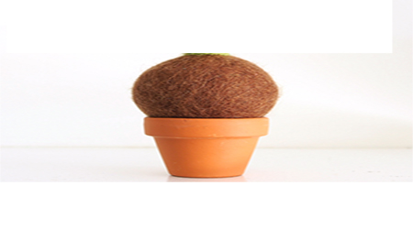

2. مرحله دوم: به اندازه یک مشت بسته الیاف سبز برداشته و آن را رول کنید.

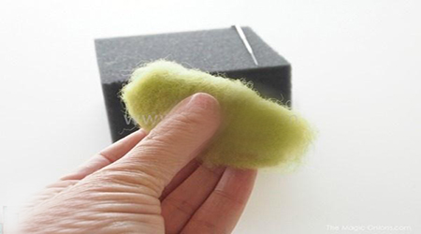

3. مرحله سوم: سپس آن را بر روی فوم و یا فرچه قرار داده و با سوزن زدن به آن فرم دهید.

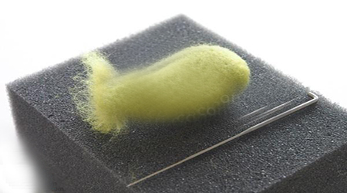

4. مرحله چهارم: سپس توپک قهوه‌ای را درون گلدان گذاشته و محل قرارگیری پایه اصلی کاکتوس را با استفاده از قیچی و یا شئ تیز یک شکاف ایجاد کرده و الیاف انتهایی بدنه اصلی کاکتوس را درون شکاف محکم کنید.

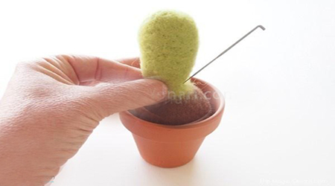

5. مرحله پنجم: مقداری الیاف سبز برداشته (برای قسمت‌های فرعی) و مانند بدنه اصلی آن‌ها را شکل دهید.
سپس آن را بر روی بدنه اصلی با استفاده از سوزن زدن ثابت و محکم کنید.

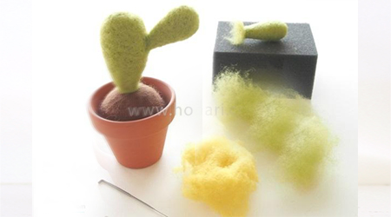

6. مرحله ششم: کمی الیاف زرد برداشته و با کف دست به‌صورت توپک‌های ریز درآورده و به عنوان گل‌های کاکتوس بالای هر قسمت با سوزن زنی ثابت و محکم کنید.

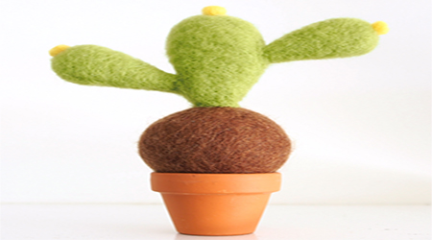

(به نقل از کانال کودک و نوجوان تبیان)

فکر کنید و بیندیشید که با خلاقیت خود برای تهیه گلدان این کاکتوس، از چه وسایلی می‌توانید استفاده کنید و خودتان گلدان را بسازید؟

هوش و سرگرمی

یک معما، یک چیستان
چیستان
ﺁﻥ ﭼﯿﺴﺖ ﮐﻪ ﺧﻮﺩﺵ ﻣﯽﻧﻮﯾﺴﺪ؛ ﺍﻣّﺎ ﻧﻤﯽﺗﻮﺍﻧﺪ ﺑﺨﻮﺍﻧﺪ؟
معما
یک روز رامین، جشن روز تولدش را می‌گیرد. دو روز بعد برادر دوقولویش رامتین، تولدش را جشن می‌گیرد. [درصورتی که باید جشن تولدشان در یک روز باشد، چون دوقلو هستند و با هم به دنیا آمده‌اند.]
به نظر شما چطور چنین چیزی ممکن است؟
پاسخ چیستان:
مداد و خودکار
پاسخ معما:
سال‌ها قبل درست در زمانی که دوقلوها در حال بدنیا آمدن بودند، مادر آن‌ها در حال سفر با کشتی بوده. رامتین (برادر بزر‌گ‌تر) در اولین دقایق روز یکم فروردین به دنیا می‌آید و بلافاصله پس از آن کشتی حامل آن‌ها که از شرق به غرب در حال حرکت بوده، وارد نصف‌النهار دیگری می‌شود که در آن زمان هنوز در دقایق آخر روز 29 اسفند به سر می‌برده است. در آن هنگام رامین به دنیا می‌آید که متولد 29 اسفند می‌شود. پس تا اینجا این دو قلوها یک روز با هم فاصله دارند.

هر سال تولد رامتین یک روز بعد از رامین است اما در یکسال کبیسه تولد رامتین (برادر بزرگتر) دو روز بعد از رامین (برادر کوچک‌تر) می‌شود.

یک پیشنهاد

من اهل‌بیت را دوست دارم
عنوان کتاب: من امام حسن عسگری علیه‌السلام را دوست دارم/ گردآورنده: غلامرضا حیدری ابهری/ قطع: رقعی/ ناشر: انتشارات جمال/ تعداد صفحات: 24صفحه/ قیمت: 3500 تومان، چاپ 1393
مجموعه چهارده جلدی «من اهل بیت علیهم‌السلام را دوست دارم» بر اساس یکی از بهترین روش‌ها برای معرّفی اهل‌بیت نوشته‌شده‌است. در این روش، تنها به جنبه‌های تاریخی زندگی این شخصیت‌ها بسنده نمی‌شود‌ بلکه در کنار توجّه به جنبه‌های تاریخی، مقام معنوی، سبک زندگی، افکار و اندیشه‌ها و سخنان آن بزرگواران نیز متناسب با مخاطب نوجوان مورد توّجه قرار می‌گیرد. قرآن کریم نیز همین روش را برای معرّفی انبیا و اولیا به کارمی‌برد. مخاطب نوجوان با خواندن این کتاب می‌تواند از الگوی زندگی اهل‌بیت سرمشق بگیرد و در زندگی به کار بندد.

دانستنی‌ها

کاکتوس داری؟
گیاه کاکتوس مخصوصاً نمونه برگ پهن و تیغ‌دارش تنها گیاهی‌ است که تشعشعات گوشی‌های همراه و پارازیت‌های ماهواره‌ای را به خود جذب و از بروز بیماری‌هایی چون سرطان جلوگیری می‌کند!
عصاره کاکتوس سامانه دفاعی بدن را در برابر عفونت‌ها مقاوم‌تر می‌کند. آب کاکتوس از ایجاد لکه زخم و عفونت زخم جلوگیری می‌کند، علاوه برآن با بهبود بخشیدن به گردش خون، به التیام زخم به طور چشمگیری سرعت می‌بخشد. کاکتوس برای دیابت نوع دوم مفید است. به‌علاوه این‌که میوه کاکتوس روده‌ها را ملایم می‌کند.
(به نقل از تارنمای نمناک)
پس اگر می‌توانید در منزل خود حتما یک یا چند کاکتوس نگه‌دارید!

حکایت
خر مدّعی، گرگ زندانی
ﺭﻭﺯﯼ ﮔﺮﮔﯽ ﺑﺎ خَری ﺑﺮ ﺳﺮ ﺭﻧﮓ ﻋﻠﻒ ﺑﺤﺚ ﻣﯽ‌ﮐﺮﺩﻧﺪ، خر ﻣﺪﻋﯽ ﺑﻮﺩ ﮐﻪ ﺭﻧﮓ ﻋﻠﻒ ﺁﺑﯽ ﺍﺳﺖ ﻭ ﮔﺮﮒ ﺍﺻﺮﺍﺭ ﺩﺍﺷﺖ ﮐﻪ ﺑﻪ خر ﺛﺎﺑﺖ‌ﮐﻨﺪ ﮐﻪ ﺭﻧﮓ ﻋﻠﻒ ﺳﺒﺰ ﺍﺳﺖ؛ ﻋﺎﻗﺒﺖ هیچ یک ﻣﺘﻘﺎﻋﺪ ﻧﺸﺪﻧﺪ ﻭ ﺩﺍﻭﺭﯼ ﭘﯿﺶ ﺷﯿﺮ ﺑﺮﺩﻧﺪ، ﺷﯿﺮ ﺩﺳﺘﻮﺭ ﺩﺍﺩ ﺗﺎ ﮔﺮﮒ ﺭﺍ ﺑﻪ ﺯﻧﺪﺍﻥ ﺑﯿﻧﺪﺍﺯﻧﺪ.
ﮔﺮﮒ ﮔﻔﺖ: «ﭼﺮﺍ؟ ﻣﮕﺮ ﺭﻧﮓ ﻋﻠﻒ ﺳﺒﺰ ﻧﯿﺴﺖ؟!»
ﺷﯿﺮ ﮔﻔﺖ: «ﺭﻧﮓ ﻋﻠﻒ ﺳﺒﺰ ﺍﺳﺖ، ﺍﻣﺎ ﻣﻦ ﺗﻮ ﺭﺍ ﺑﻪ ﺟﺮﻡ ﺑﺤﺚ ﺑﯿﻬﻮﺩﻩﮐﺮﺩﻥ ﺑﺎ ﯾﮏ ﺧﺮ ﻣﺠﺎﺯﺍﺕ ﻣﯽﮐﻨﻢ!»
یاد بگیریم که هم بحث‌های بیهوده نکنیم و هم با هرکسی، بیهوده بحث نکنیم.

یادداشت اول

واجب دوران نوجوانی
اعصاب ندارد. سر هر موضوع کوچکی دعوا راه می‌اندازد و داد و بی‌داد می‌کند. گاهی هم گوشه‌گیر و افسرده به نظر می‌رسد. اعتماد به نفسش را هم انگار به کل از دست داده. خواب و خوراکش هم هیچ برنامه‌ای ندارد.
جای نگرانی نیست. این‌ها همه‌اش نشانه بزرگ شدن است؛ نشانه‌های دوران بلوغ. خب حالا تکلیف چیست؟ این‌شکلی که نمی‌شود!
ساده‌ترین راه‌حلش ورزش است. شما به عمرتان ورزش‌کار گوشه‌گیر دیده‌اید؟ ورزش مناسب تحمل‌تان را در برابر مشکلات زندگی بالا می‌برد. تأثیر ورزش در اعتماد به نفس و تنظیم خواب و خوراک هم که از روز روشن‌تر است.
مشکل هم معمولاً حس و حال است، همین. اگر چند نفری با هم برنامه ورزشی بچینید، این مشکل هم حل می‌شود. ورزش برای همه لازم است ولی برای نوجوان واجب.

احکام

غذا خوردن را طول بده
آن‌قدر سر سفره عجله دارد که کل فرایند خوردن چند دقیقه بیش‌تر طول نمی‌کشد.
اما مستحب آن است که غذا خوردن را طول بدهد.

متن دقیق رساله:
چند چيز در غذا خوردن مستحب است:
نهم: سر سفره زياد بنشيند و غذا خوردن را طول بدهد.
توضیح المسائل امام، مسئله 2636

در محضر قرآن

مسخره‌تر از مسخره
آدم توخالی که باشد، همه را مسخره می‌کند. غافل است که خودش از همه مسخره‌تر است.
***
آن‌قدر سریع از کنارم رد شد که متوجه نشدم چه ماشینی است. تنها از صدای بلند ضبط و هرهر و کرکر سرنشینان جوانش، می‌شد متوجه شد که خیلی به‌شان خوش می‌گذرد. ناگهان سرعتش را کم کرد. سری از ماشین بیرون آمد: «گاری‌چی! کجا با این عجله؟! تا فردا صبح هم با این ابوطیاره به خونه‌ت نمی‌رسی!» و باز ماشین از خنده ترکید. به مرحله‌ای رسیده بودند که به ترک دیوار هم بخندند. موتورگازیِ پیرمرد پت‌پت‌کنان به راهش ادامه داد. لبخند بامزۀ پیرمرد، کمی جوان را خیط کرد. پیرمرد به خانه رسید الحمدلله، ولی شاید آن جوان‌ها حالاحالاها به مقصدی نرسند.
يَا أَيُّهَا الَّذِينَ آمَنُوا لَا يَسْخَرْ قَوْمٌ مِنْ قَوْمٍ عَسَى أَنْ يَكُونُوا خَيْرًا مِنْهُمْ
ای اهل ایمان! نباید گروهی گروه دیگر را مسخره کنند، چه‌بسا مسخره‌شده‌ها از مسخره‌کنندگان بهتر باشند

در محضر اهل بیت

حبّ محمد بس است و آل محمد
دوست‌داشتن قلعۀ دل را فتح می‌کند. چه بهتر که بهترین‌ها فاتح این قلعه باشند. آن‌وقت بهترین چیزها وارد این خانه می‌شوند ان‌شاءالله.
***
شتربان و خدمتکار امام رضا (سلام‌الله‌علیه) بود در سفر بی‌بازگشت حضرت. می‌گویند از شیعیان هم نبود. رسیدند به خراسان. کارش تمام شده بود. شیفتگی و محبت امام رئوف رهایش نمی‌کرد اما باید سوی خانواده و زندگی‌اش می‌رفت. غمگین از این جدایی، عرض کرد: «یا ابالحسن! چند ماه در خدمت شما بودم. یک یادگاری از دست‌خط مبارک‌تان به من بدهید!» حضرت نوشتند:
كُن مُحِبّاً لآِلِ مُحَمَّدٍ وَ إِن كُنتَ فَاسِقاً، وَ مُحِبّاً لِمُحِبِّهِم وَ إِن كَانُوا فَاسِقِينَ
محبّ خاندان محمد (صلی‌الله‌علیه‌وآله) باش، اگرچه گناهکار باشی. و دوستدار محبان آل محمد باشید، هرچند گناهکار باشید
ساروان دل‌ها امام است. اندک‌اندک از گناه هم برمی‌گردی ان‌شاءالله.

سؤالات
- در محضر قرآن – چرا نباید دیگران را مسخره کنیم؟
- چون مسخره‌مان می‌کنند
- چون ممکن است دیگران بهتر از ما باشند
- مسخره کردن دیگران اشکالی ندارد
- در محضر اهل‌بیت – چرا باید اهل‌بیت (سلام‌الله‌علیهم) را دوست داشته باشیم، هرچند گناه کرده باشیم؟
- چون تنها امام است که ما را هدایت می‌کند
- چون نهایتاً محبت و ارتباط با امام ما را از کارهای بدمان پشیمان می‌کند
- هر دو مورد

احکام- زیاد نشستن سر سفره چه حکمی دارد؟
- مستحب است
- مکروه است
- مباح است

یادداشت اول- ساده‌ترین راه‌حل مشکلات دوران بلوغ چیست؟
- ورزش کردن
- خوابیدن
- درس خواندن

حجرات11
مستدرك الوسائل/ ج12/ ص: 232

